
Associazione Culturale

UNIVERSITÀ delle TRE ETÀ
“CittÀ del Vasto”

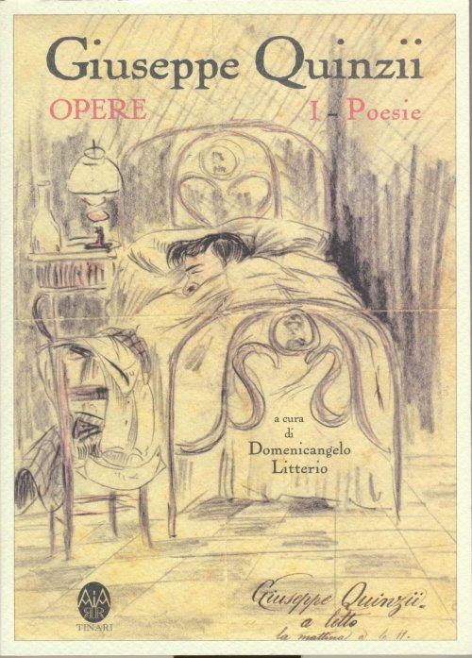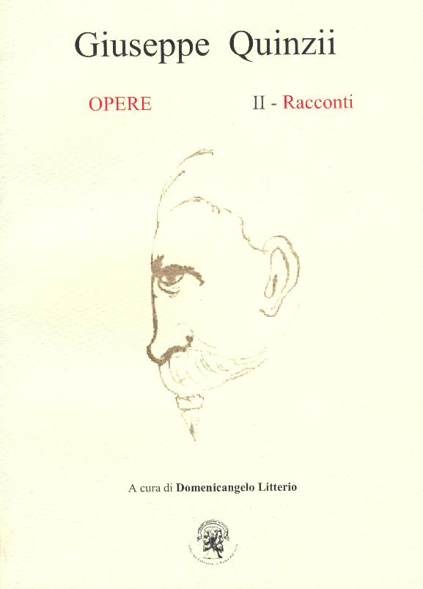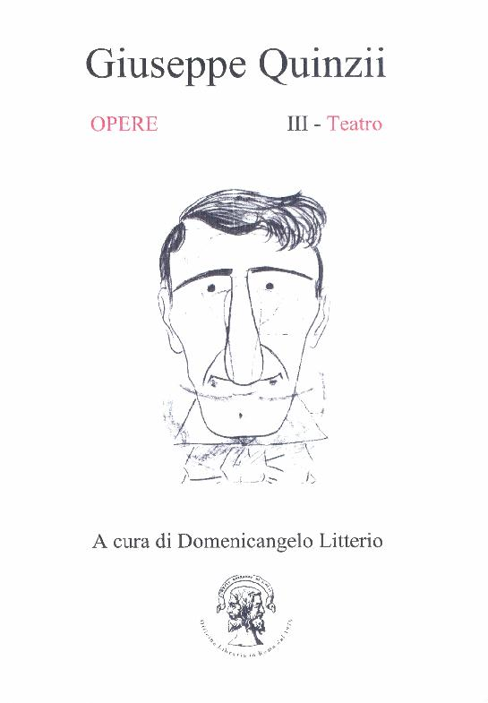

Giovedi 11 aprile 2019 - 0re 18:00
presso
Sala Convegni Società Operaia di Mutuo Soccorso
Vico Raffaello, 1 – Vasto

Incontri con l’Autore

“L’Attività Letteraria di Giuseppe Quinzii (1789-1936)”

A cura di Domenicangelo Litterio

Università delle Tre Età “Città del Vasto” - Via Michetti, 51 - 66054 Vasto (CH)
Telefono: 0873.69099 - e_mail: unitreeta@gmail.com - web: www.unitreetavasto.it

